Mateřská škola
11. 9. 2023 – 15. 9. 2023
37. týden

Pondělí 11. 9. A - 1,3,4,7,10
Přesnídávka: Pomazánka rybičková, chléb, zelenina
Nápoj: ovocný čaj, Granko
Oběd: Polévka: Hráškový krém s kukuřičnými lupínky
Pečené kuřecí paličky, bramborová kaše, salát okurkový
Nápoj: ovocný čaj, voda
Přesnídávka: Chléb s máslem a marmeládou, ovocná šťáva

Úterý 12. 9. A – 1,3,7,9
Přesnídávka: Pomazánka vitamínová, sójový rohlík, zelenina
Nápoj: ovocný čaj, mléko
Oběd: Polévka: Fazolová se zeleninou
Honzovy povidlové buchty
Nápoj: ovocný čaj, voda
Přesnídávka: Rohlík s paštikou, ovocná šťáva

Středa 13. 9. A - 1,3,7,9
Přesnídávka: Šunková pěna, rohlík, zelenina
Nápoj: ovocný čaj, Caro
Oběd: Polévka: Zeleninová s pohankou
Ragú z hlívy, těstoviny
Nápoj: ovocný koncentrát, voda
Přesnídávka: Rohlík s žervé, ovocná šťáva

Čtvrtek 14. 9. A – 1,3,7,9
Přesnídávka: Olmíci – Maty, rohlík, ovoce
Nápoj: ovocný čaj
Oběd: Polévka: Drůbková se zeleninou a nudlemi
Moravský vrabec, dušené zelí, houskový knedlík
Nápoj: ovocný čaj, voda
Přesnídávka: Rohlík se sýrem Smetanito, ovocná šťáva

Pátek 15. 9. A – 1,3,4,7,9
Přesnídávka: Rohlík s pomazánkovým máslem, zelenina
Nápoj: ovocný čaj, Frapko
Oběd: Polévka: Z rybího filé s opečenou houskou
Holandský řízek, bramborová kaše, zelný salát s mrkví
Nápoj: ovocný koncentrát, voda
Přesnídávka: Koblížek s marmeládou, ovocná šťáva
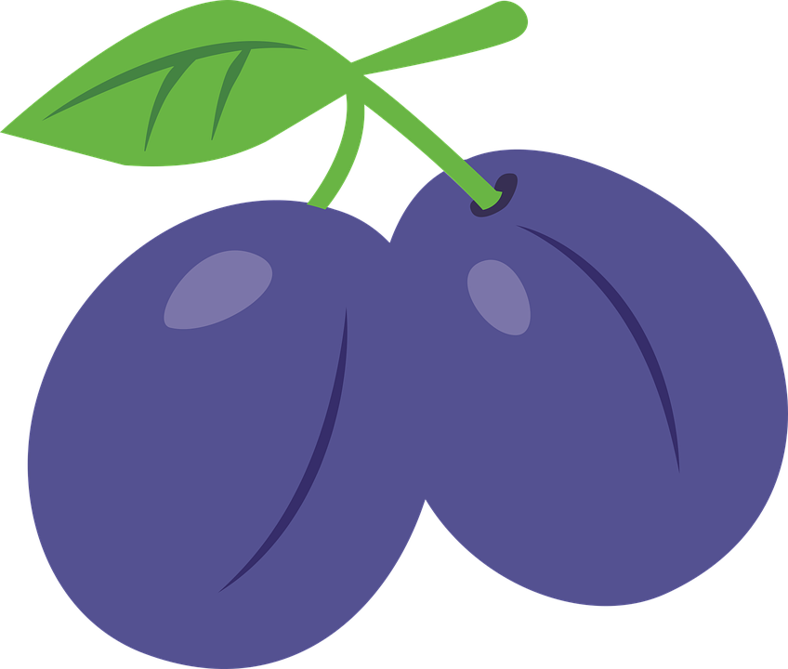
Porupková S., Čoupková Z.
Změna jídelníčku vyhrazena!

Seznam alergenů: 1- Obilniny obsahující lepek (pšenice, žito, ječmen, oves, špalda), 2- Korýši a výrobky z nich,
3- Vejce a výrobky z nich, 4- Ryby a výrobky z nich,
5- Podzemnice olejná (arašídy) a výrobky z nich,
6- Sójové boby (sója) a výrobky z nich,
7- Mléko a výrobky z něj, 8- Skořápkové plody a výrobky z nich (všechny druhy ořechů),
9- Celer a výrobky z něj, 10- Hořčice a výrobky z ní,
11- Sezamová semena (sezam) a výrobky z nich, 12- Oxid siřičitý a siřičitany 13- Vlčí bob (lupina) a výrobky z něj
14- Měkkýši a výrobky z nich

